Νικόλαος ΜΠΑΛΑΜΠΑΝΗΣ
(ΜSc Αρχιτέκτων Ναυπηγός Μηχανικός, MSc Μηχανολόγος Μηχανικός, Επιχειρηματίας - Μέλος της Αντιπροσωπείας του ΤΕΕ Αιτωλοακαρνανίας)
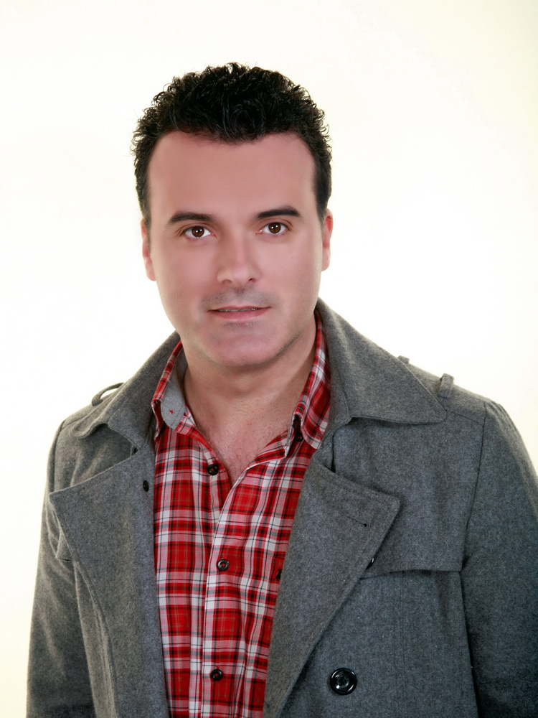
ΣΠΟΥΔΕΣ
- Απόφοιτος των Σχολών Ναυπηγών - Mηχανολόγων Μηχανικών του Εθνικού Μετσόβιου Πολυτεχνείου:
  - Αρχιτέκτων Ναυπηγός Μηχανικός ΕΜΠ - ΜSc
  - Μηχανολόγος Μηχανικός ΕΜΠ - Msc
- Διπλωματική εργασία:
  - Επιθεώρηση Εμπορικών Πλοίων - Διοίκηση Λιμένων
  - Eνέργεια και περιβάλλον
- Κάτοχος Άδειας Ασκήσεως Επαγγέλματος από το ΤΕΕ με αριθμό Μητρώου 106551
- Kάτοχος Εργοληπτικού πτυχίου Α2 τάξης
- Κάτοχος Γενικής Άδειας Εκτέλεσης Ηλεκτρικών Εγκαταστάσεων όλων των Ειδικοτήτων και Κατηγοριών

ΓΝΩΣΕΙΣ Η/Υ
- Πρόγραμμα γραφείου Office (Excel, Word, Powerpoint)
- Σχεδιαστικά προγράμματα : AutοCAD 2013 , 3D DESIGN , RINA 3D
- Γλώσσες προγραμματισμού : Fortran και C

ΓΛΩΣΣΕΣ
- Κάτοχος τoυ διπλώματος της Αγγλικής γλώσσας:
  - FIRST CERTIFICATE IN ENGLISH (University of Cambridge)
  - TOEIC EXAMS SCORE 740
- Κάτοχος τoυ διπλώματος της Γαλλικής γλώσσας NIVEAU CERTIFICAT (CERTIFICAT D`APTITUDE DE LANGUE FRANCAISE)

ΕΠΑΓΓΕΛΜΑΤΙΚΗ ΕΜΠΕΙΡΙΑ
- 01/10/2005 – 30/04/2006: Υπεύθυνος Operation Departement της εταιρείας Ελληνικές Ραδιουπηρεσίες Α.Ε (HRS 05), Group of Companies.
- 2005: Παρακολούθηση του σεμιναρίου DIGITAL SHIP OF ATHENS
- 10/05/2006 – ΣΗΜΕΡΑ: Τεχνικό Γραφείο στο Μεσολόγγι και στην Πρέβεζα με αντικείμενο κάθε είδους Μελέτες – Άδειες – Κατασκευές που αφορούν το επάγγελμα του Αρχιτέκτων Ναυπηγού - Μηχανολόγου Μηχανικού.
- 05/10/2006: Σύμβαση εργασίας εξωτερικού συνεργάτη με τον Οργανισμό Λιμένος Ηγουμενίτσας με αντικείμενο τη μελέτη Ευρωπαικών Προγραμμάτων και συγκεκριμένα μελέτη για το πρόγραμμα < MEDINTRADE > όσον αφορά την Εμπορευματική Κίνηση του λιμένος Ηγουμενίτσας.
- 2006 – ΣΗΜΕΡΑ: Συνεργασία με τα Λιμεναρχεία Μεσολογγίου, Πατρών, Αστακού, Ναυπάκτου, Αμφιλοχίας, Πρέβεζας, Λευκάδας και Ηγουμενίτσας όσον αφορά επιθεωρήσεις και μελέτες πλοίων και κάθε είδους πλωτού ναυπηγήματος.
- 08/03/2007: Σχεδιασμός και μελέτη της Μαρίνας Μεσολογγίου.(όσον αφορά τις Ναυπηγικές μελέτες και μελέτες Η/Μ Εγκαταστάσεων)
- 15/08/2008-14/11/2009:
  - Εργολάβος Συντήρησης Ηλεκτρομηχανολογικών Εγκατάστασεων Γενικού Νοσοκομείου Μεσολογγίου ΧΑΤΖΗΚΩΣΤΑ
  - Τεχνικός Ασφαλείας Ηλεκτρομηχανολογικών Εγκατάστασεων Γενικού Νοσοκομείου Μεσολογγίου ΧΑΤΖΗΚΩΣΤΑ ( Μέση Τάση )
- 2009-ΣΗΜΕΡΑ: Τεχνική Κατασκευαστική Εταιρεία Ιδιωτικών και Δημοσίων Έργων και Ανανεώσιμων Πηγών Ενέργειας ( Έργα Λιμενικά , Πλωτά, Οικοδομικά και Ηλεκτρομηχανολογικά)
- 2009 – 2011: Ίδρυση Τεχνικής εταιρείας εξοπλισμού πόλεων και περιβαλλλοντικών παρεμβάσεων
- 2011-ΣΗΜΕΡΑ: Αποκλειστικός Αντιπρόσωπος του Ελληνικού Νηογνώμονα Α.Ε. στην Δυτική Ελλάδα (Επιθεωρήσεις Πλοίων - Πλωτών Ναυπηγημάτων και Έκδοση Πιστοποιητικών) -
- 2013 – ΣΗΜΕΡΑ: Eνεργειακός Επιθεωρητής Β Τάξης. ( Πάσης φύσεως Κτιρίων και Βιομηχανικών Εγκαταστάσεων )
- 2013 – ΣΗΜΕΡΑ: Iδρυση εταιρείας < ΑΙΤΟLIA OLIVES >, με δραστηριότητα την Τυποποίηση και Εξαγωγή Ελιάς Καλαμών στο Εξωτερικό
- 1/2014 – ΣΗΜΕΡΑ: Υπεύθυνος Ασφάλειας Λιμενικών Εγκαταστάσεων (ΥΑΛΕ) Λιμενικού Ταμείου Αιτωλοακαρνανίας

ΚΟΙΝΩΝΙΚΗ ΔΡΑΣΤΗΡΙΟΤΗΤΑ
- 2010 – 2011: Μέλος του Διοικητικού Συμβουλίου του Οργανισμού Λιμένος Ηγουμενίτσας ( ΟΛΗΓ Α.Ε. )
- 2010 – 2013: Αναπληρωτής Πρόεδρος της Μόνιμης Επιτροπής Μηχανικών της Περιοχής Μεσολογγίου – Ναυπάκτου
- 11/2013 – ΣΗΜΕΡΑ: Εκλεγμένο Mέλος της Αντιπροσωπείας του ΤΕΕ Αιτωλοακαρνανίας

